المـــــــــــــــــــــــــــــــــــــــــــــادة : علوم الطبيعة و الحياة أستاذ المــــــــــــــــــــادة : بن قيدة محمد
المجال التعلمي (02) : تحويل المادة و تدفق الطاقة في نظام بيئي الفئة المستهدفــــــــة : 1 ج م ع تك
الوحدة التعلمية (01) : دخول الطاقة الضوئية في العالم الحي المدة الزمنيــــــــــــــــــة : 3 ساعات
النشاط (01) : البنيات النسيجية المسؤولة عن امتصاص و نقل النسغ الخام نوع الحصـــــــــــــــــــــة : وثائقية
الأهداف التعلمية  يحدد كيفية دخول الطاقة الضوئية في العالم الحي :  - يتعرف على البنيات النسيجية المسؤولة عن امتصاص و نقل النسغ الخام. | الكفاءة القاعدية  يقترح حلولا عقلانية مبنية على أسس علمية لتحسين نظام زراعي، لهذا يجب التعرف على خصائص تحويل المادة و الطاقة التي تحدث في نظام بيئي و شرح كيفية دخول الطاقة الضوئية في العالم الحي.
المعارف المبنية
- يمثل الماء و الشوارد المعدنية النسغ الخام الذي ينتقل في الأوعية الخشبية و الذي يتم امتصاصه من التربة (الوسط) بواسطة خلايا متخصصة هي الاوبار الماصة.
الوسائل المستعملة  - وثائق من الكتاب المدرسي  - السبورة  - جهاز العرض الرقمي | الأهداف المنهجية  - تجنيد المكتسبات القبلية.  - استقصاء المعلومات.  - إيجاد علاقة منطقية بين المعطيات.  - التعبير العلمي و اللغوي الدقيق.
سير الدرس
- وضعية الانطلاق:
يقوم النبات الأخضر بتركيب المواد العضوية انطلاقا من مواد أولية تتمثل في النسغ الخام (الماء و الأملاح المعدنية الذائبة) يمتصها النبات من التربة بواسطة بنيات متخصصة.
ينتقل النسغ الخام في اتجاه واحد من الأسفل إلى الأعلى نحو الأعضاء الهوائية عن طريق بنيات متخصصة في النقل وصولا إلى الأوراق، في وجود الضوء و CO₂ تتم عملية التركيب الضوئي حيث يتم طرح O₂ و تركيب النسغ المركب (الكامل) الذي ينتقل من الأعلى إلى الأسفل عن طريق الأوعية اللحائية انطلاقا من الأوراق إلى كافة أعضاء النبات.
تمثل الوثيقة 1 ص 68 رسما تخطيطيا وظيفيا يبين مساري النسغ الخام و النسغ الكامل عند نبات أخضر.
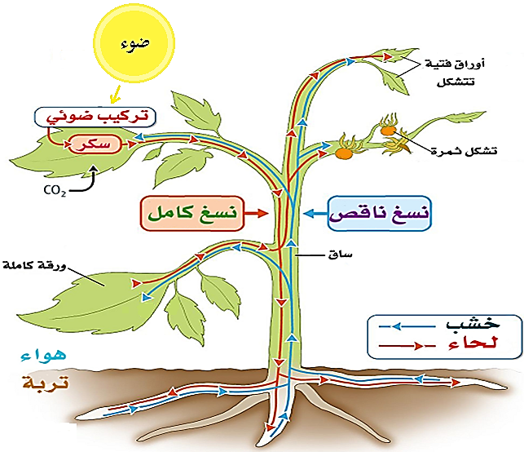
المشكلة: ما هي البنيات النسيجية المتخصصة في امتصاص و نقل النسغ الخام؟
1/ الخصائص البنيوية للبنيات المتخصصة في إمتصاص ونقل النسغ الخام
- الوثيقتان 2 ص 68 و 1 ص 80 + الوثائق 4 و 5 ص 69 و 2 ص 80
لغرض التعرف على الخصائص البنيوية للبنيات المتخصصة في امتصاص و نقل النسغ الخام، أُنجزت مقاطع عرضیة و طولیة على مستوى منطقة الأوبار الماصة (المنطقة الوبرية) للجذر و في الساق، لنبات فتي غمر في محلول ملون مخفف، نتائج الملاحظة المجهرية لهذه المقاطع مكنت من الحصول على البنیات النسيجية الممثلة في الوثائق التالية:
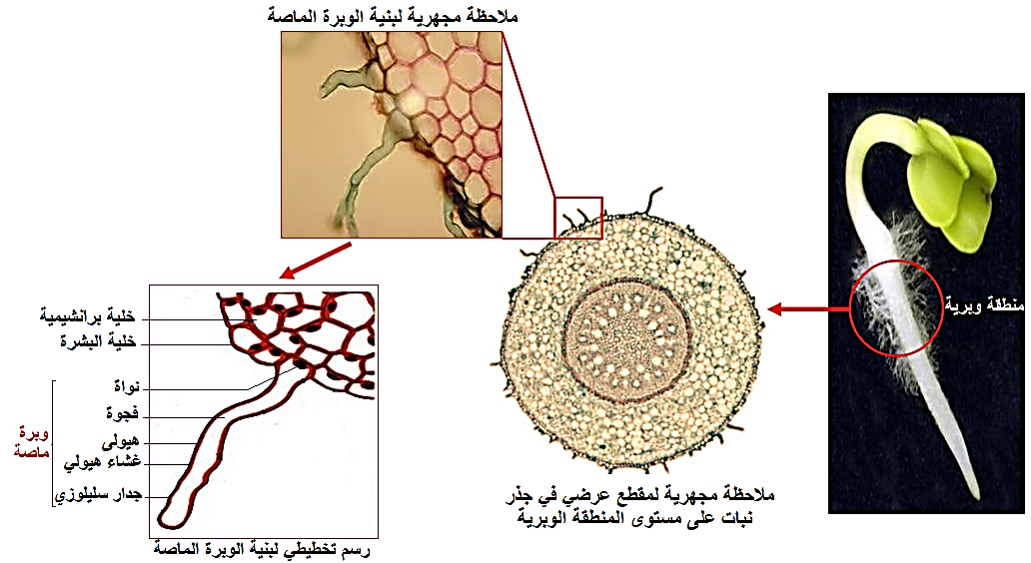
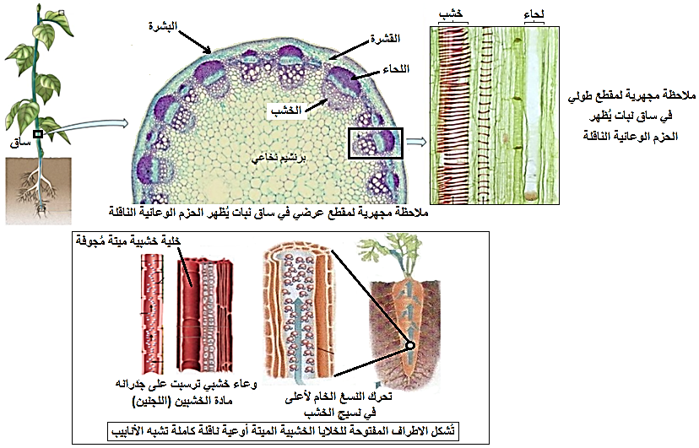
-------------------------------------------------------------------
- التعليمات:
- باستغلال الوثائق، وضح الخصائص البنيوية للبنيات المتخصصة في امتصاص و نقل النسغ الخام.
--------------------------------------------------------------------
- الإجابة:
- توضيح الخصائص البنيوية للبنيات المتخصصة في امتصاص و نقل النسغ الخام:
- استغلال الوثيقتين 3 و 4:
تمثل الوثيقتان ملاحظة مجهرية لمقطع عرضي في جذر نبات يظهر بنية الوبرة الماصة مع رسم تخطيطي لها، حيث نلاحظ:
- تواجد بنيات متخصصة تتمثل في الأوبار الماصة وهي عبارة عن خلايا البشرة متطاولة مشكلة من هيولى تسبح فيها نواة و فجوة عصارية متطاولة يحيط بالكل غشاء هيولي مدعم بـجدار سليلوزي، امتداد الأوبار الماصة بعدة مليمترات بين حبيبات التربة يسمح بامتصاصها لمحلول التربة.
- الاستنتاج: تملك الأوبار الماصة خصائص بنيوية تسمح لها بامتصاص الماء و الأملاح المعدنیة الذائبة في التربة (محلول التربة).
--------------------------------------------------------------------
- استغلال الوثائق 4 و 5 ص 69 و 2 ص 80:
تمثل الوثائق ملاحظات مجهرية لمقاطع عرضية و طولية في ساق نبات يظهر الحزم الوعائية الناقلة، حيث نلاحظ:
- تواجد بنيات متخصصة تتمثل في الأوعية الخشبية و هي عبارة عن خلایا میتة مفتوحة فیما بينها نتیجة تلاشي جدرانها الفاصلة مما أكسبها بنیة وعائیة، على شكل أنابیب طویلة، ترسبت على جدرانها مادة الخشبین التي أكسبتها صلابة.
- الاستنتاج: تملك الأوعية الخشبية خصائص بنيوية تسمح لها بنقل النسغ الخام (الماء والأملاح المعدنیة) من الجذر إلى الأوراق.
--------------------------------------------------------------------
* و منه:
يمتص النبات النسغ الخام (الماء و الأملاح المعدنية) من التربة بواسطة بنيات متخصصة تتمثل في الأوبار الماصة، ثم ينتقل النسغ الخام في اتجاه واحد من الأسفل إلى الأعلى نحو الأعضاء الهوائية وصولا إلى الأوراق عن طريق بنيات متخصصة تتمثل في الأوعية الخشبية.
الخلاصة
- يمثل الماء و الشوارد المعدنية النسغ الخام الذي ينتقل في الأوعية الخشبية و الذي يتم امتصاصه من التربة (الوسط) بواسطة خلايا متخصصة هي الاوبار الماصة.
التقويم
- أنجز رسما تخطيطيا توضح من خلاله مسار محلول التربة (النسغ الخام) من الأوبار الماصة إلى الأوعية الخشبية.
--------------------------------------------------------------------
الإجابة
- إنجاز الرسم التخطيطي :
